Приложение к договору №135 от 01 декабря 2017г.
ТЕХНИЧЕСКОЕ ЗАДАНИЕ
по индивидуальному проекту здания

ВВОДНАЯ ИНФОРМАЦИЯ

Регион строительства Россия ……край, ….. район, ……., участок номер ….
Наличие геодезической съемки – имеется, файл топо Садовая 50.dwg (или не имеется)
Градостроительный план земельного участка – имеется, файлы со сканами переданы Исполнителю.
Проектируемое здание – 1 этажное
Кровля: утепленная
Межэтажные перекрытия – нет, потолки деревянные (или потолки по скату кровли)
Высота цокольного этажа (пространства) – нет цоколя
Высота 1-го этажа (между финишными покрытиями пола и потолка): 2800 мм
Высота 2-го этажа - нет
Эскиз дома
В качестве исходного представления дома взят существующий проект http://www.stroika-mo.ru/proekty/dom_semejnyj_200_msup2_za_1855750_rublej/.
Исходный проект – фасад.
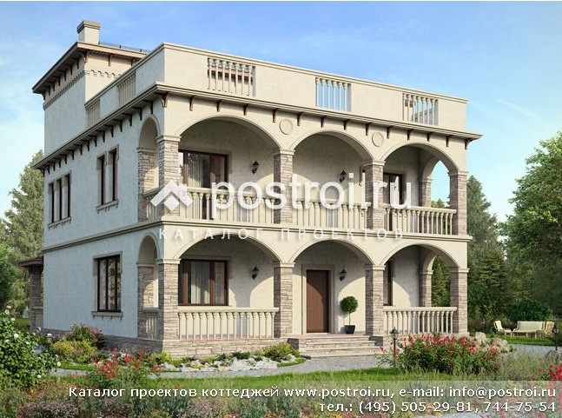
Рисунок 1 Исходный проект – фасад.
Исходный проект – задняя часть.

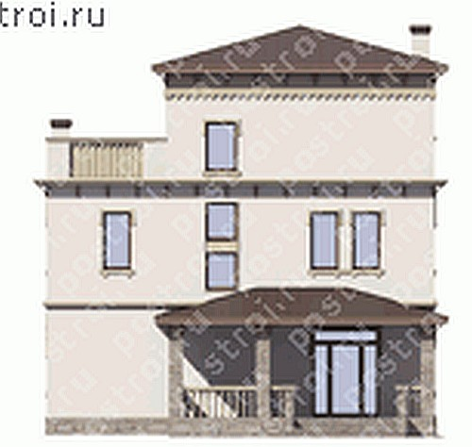
Рисунок 2 Исходный проект – задняя часть.
Данный проект взят за основу, т.е. не является итоговым требованием.
В указанном проекте должны быть изменены планировки и материалы дома, вместо крыши гаража запланирована открытая терраса второго этажа.
Террасы должны быть открытые, с деревянными перилами. Перила обоих террас должны быть выполнены в едином стиле. Терраса первого этажа имеет крышу/навес, выполненную в одном стиле с крышей дома.
Схема первого этажа
Приблизительная схема первого этажа приведена на рисунке ниже.
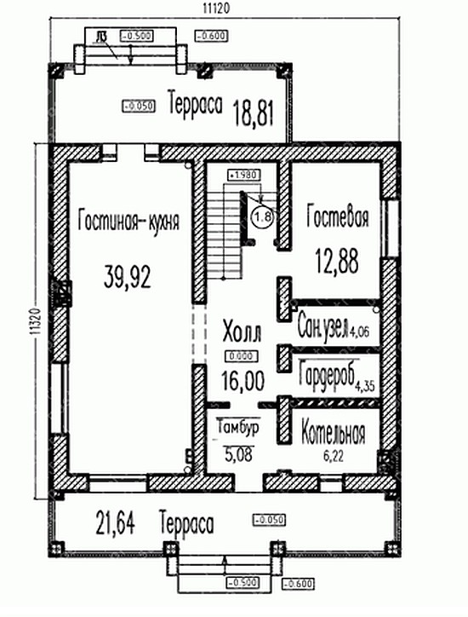
Рисунок 3 Схема первого этажа.
Окна кухни и гостиной с южного (по схеме – правого) торца дома должны быть панорамными (начинаясь немого выше уровня пола). Вход на террасу первого этажа из гостиной предполагается через двустворчатую стеклянную дверь, у которой одна створка является «глухой», другая – открывается.
Санузел предполагает установку унитаза, раковины и душевой кабины.
В хозблоке предполагается установка стиральной машины и раковины.
Гараж – не отапливаемый.
Котельная предполагает установку газового котла, поэтому должна удовлетворять нормативам для помещений, в которых устанавливается газовое оборудование (в т.ч. в части освещённости, объёма и естественной вентиляции).
Схема второго этажа и эксплуатируемой кровли
Приблизительная схема второго этажа приведена на рисунке ниже.
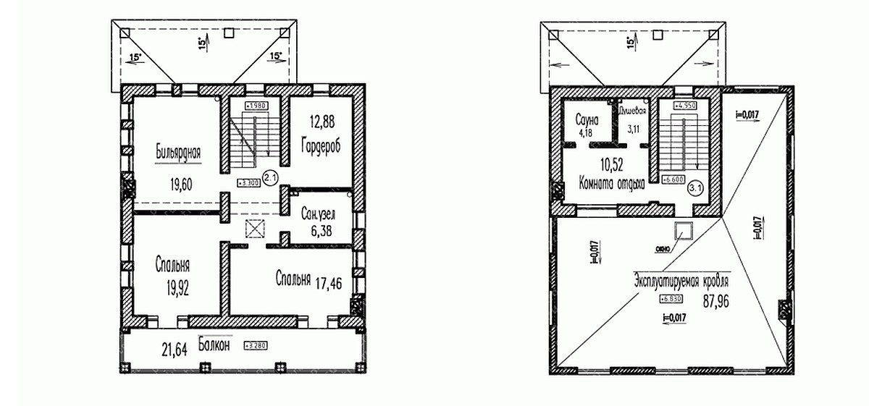
Рисунок 4 Схема второго этажа и эксплуатируемой кровли
Ванная комната предполагает установку раковины и ванной………..
Туалет предполагает установку раковины и унитаза.
Основные конструкции
- Фундамент: буронабивные сваи и ростверк
- Межэтажное перекрытие: нет
- Наружные стены: блоки газобетонные
- Фасадная отделка: лицевой кирпич
- Внутренние перегородки: блоки газобетонные
- Конструкция кровли: деревянные стропила.
- Покрытие кровли: металлочерепица.

Подписи сторон:
Заказчик. …… .. Исполнитель. Резепин А.В.
______________________ ______________________

